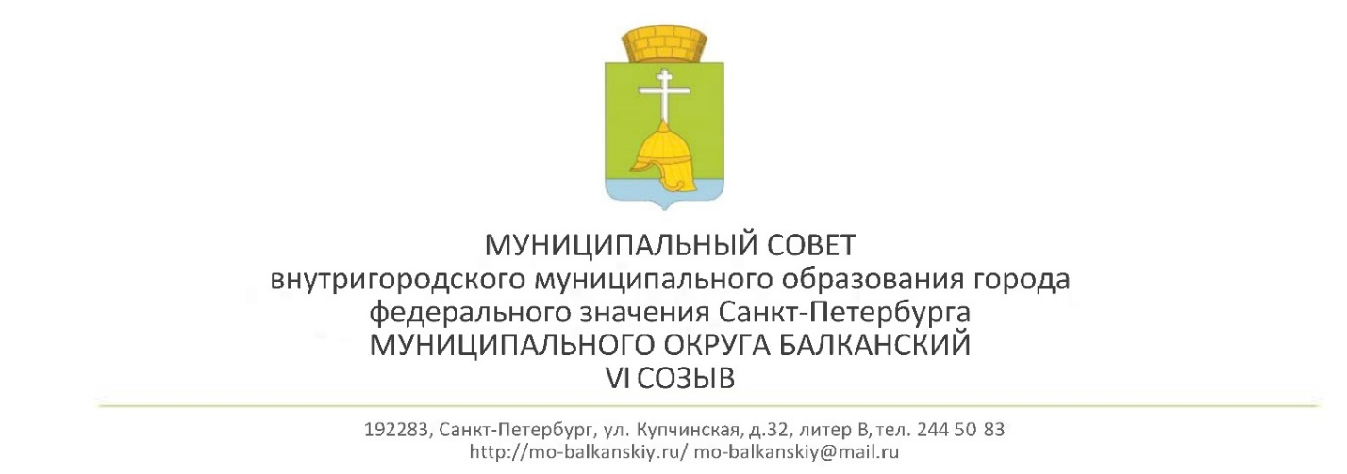

27.09.2022 года №18
RU781260002022002

РЕШЕНИЕ
О внесении изменений в Устав
внутригородского муниципального образования города федерального значения
Санкт-Петербурга муниципального округа Балканский
В целях приведении Устава внутригородского муниципального образования города федерального значения Санкт-Петербурга муниципальный округ Балканский в соответствие с Федеральным законом от 06.10.2003 № 131-ФЗ «Об общих принципах организации местного самоуправления в Российской Федерации», Законом Санкт-Петербурга от 23.09.2009 № 420-79 «Об организации местного самоуправления в Санкт-Петербурге», Экологическим кодексом Санкт-Петербурга, с учетом модельного акта прокуратуры Санкт-Петербурга , муниципальный совет,
РЕШИЛ:
1.Внести следующие изменения в Устав внутригородского муниципального образования Санкт-Петербурга муниципального округа Балканский:
2. Исключить из статьи 4 абзац 5 пункта 49 – «размещение контейнерных площадок на внутриквартальных территориях, ремонт элементов благоустройства, расположенных на контейнерных площадках».
3. Дополнить пункт 12 статьи 15 абзацем 3 следующего содержания:
«Для заблаговременного оповещения жителей муниципального образования о времени и месте проведения публичных слушаний, заблаговременного ознакомления с проектами муниципальных правовых актов, других мер, обеспечивающих участие в публичных слушаньях жителей муниципального образования может использоваться федеральная государственная информационная система «Единый портал государственных и муниципальных услуг (функций)».
4.Дополнить статью 21 пунктом 4 следующего содержания:
«Органы местного самоуправления внутригородского муниципального образования города федерального значения Санкт-Петербурга муниципальный округ Балканский входят в единую систему публичной власти в Российской Федерации и осуществляют взаимодействие для наиболее эффективного решения задач в интересах населения, проживающего на территории внутригородского муниципального образования города федерального значения Санкт-Петербурга муниципальный округ Балканский»
5. Настоящее Решение подлежит официальному опубликованию (обнародованию) в муниципальной газете «Купчинские просторы» после его государственной регистрации в Главном управлении Министерства юстиции Российской Федерации по Санкт-Петербургу и Ленинградской области.
6. Решение вступает в силу после его официального опубликования.
7.Контроль за исполнением настоящего решения возложить на главу внутригородского муниципального образования -исполняющего обязанности председателя муниципального совета Лебедева С.А.

Глава муниципального образования -
исполняющий обязанности председателя
муниципального совета С.А. Лебедев

